淄博市2022年初中学业水平考试物理试题
本试卷共8页，满分90分，考试时间90分钟。考试结束后，将本试卷和答题卡一并交回。
注意事项：
1.答题前，考生务必用0.5毫米黑色签字笔将区县、学校、姓名、考试号、座号填写在答题卡和试卷规定位置，并核对条形码。
2.选择题每小题选出答案后，用2B铅笔涂黑答题卡对应题目的答案标号；如需改动，用橡皮擦干净后，再选涂其他答案标号。
3.非选择题必须用0.5毫米黑色签字笔作答，字体工整、笔迹清晰，写在答题卡各题目指定区域内如需改动，先划掉原来答案，然后再写上新答案，严禁使用涂改液、胶带纸、修正带修改，不允许使用计算器。
4.保证答题卡清洁、完整，严禁折叠，严禁在答题卡上做任何标记。
5.评分以答题卡上的答案为依据，不按以上要求作答的答案无效。
一、选择题：本题包括15个小题，每小题2分，共30分，每小题只有一个选项符合题意
1. 2022年5月10日，庆祝中国共产主义青年团成立100周年大会在人民大会堂隆重召开。大会开始时，全体起立，高唱国歌。下列说法正确的是（ ）
A. 唱出的国歌声是由嘴唇的振动产生的
B. “高唱国歌”中的“高”是指音调高
C. 国歌伴奏音乐是通过空气传入参会人员耳朵的
D. 参会人员听到“全体起立”的指令都站起来，说明声音能传递能量
2. 小孔成像现象最早被《墨经》记载。下列现象与小孔成像原理相同的是（ ）
A. 水中倒影 B. 雨后彩虹 C. 立竿见影 D. 海市蜃楼
3. 物理知识与生活密切相关，下列分析错误的是（ ）
A. “禁止鸣笛”是防止噪声的产生
B. 手机芯片上晶体管是用半导体材料制成的
C. “北斗”卫星导航系统是利用电磁波传递信息的
D. 在站台候车时，人要站在安全线以外，是因为流体中流速越大的位置压强越大
4. 探究凸透镜成像规律实验中，蜡烛、凸透镜和光屏位置如图所示，烛焰在光屏上恰好成一清晰的像。应用此成像规律工作的是（ ）
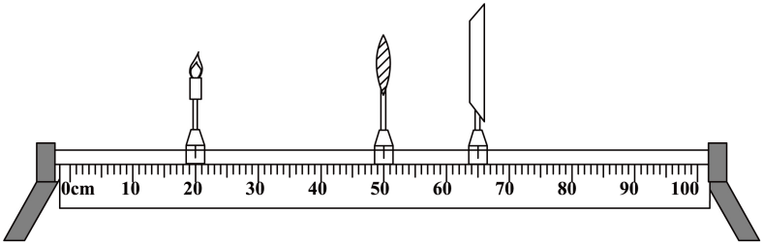
A. 照相机 B. 投影仪 C. 放大镜 D. 潜望镜
5. 规范使用测量仪器是中学生必备的科学素养。关于测量仪器的使用，下列说法错误的是（ ）
A. 用刻度尺测量长度时，刻度尺要正放且刻度线要紧贴被测物体
B. 用天平称量质量过程中，若指针指在分度盘中线左侧，将平衡螺母向左调
C. 用量筒测体积读数时，视线与凹（凸）液面最低（高）处保持水平
D. 用温度计测液体温度时，玻璃泡不能碰到容器底
6. 安全用电是每一位中学生应有的常识，下列做法符合安全用电原则的是（ ）
A. 湿手拔用电器的插头
B. 通电电线起火时立即泼水救火
C. 断开电源开关后再更换灯泡
D. 在一个插线板上同时使用多个大功率用电器
7. 如图是甲、乙两种物质的质量与体积的关系图像。由图像可知（ ）
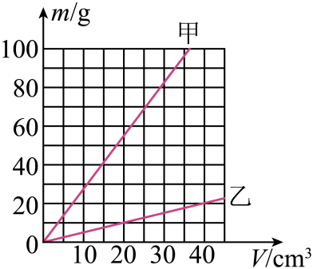
A. 同种物质，体积越大，质量越小 B. 同种物质，质量与体积成正比
C. 甲物质的密度小于乙物质的密度 D. 乙物质的密度为0.5kg/m³
8. 2022年3月23日，“天宫课堂”上王亚平轻推静止的“冰墩墩”，“冰墩墩”沿直线运动到对面叶光富的手中。下列说法正确的是（ ）
A. “冰墩墩”由静止变为运动，是因为受到力的作用
B. 王亚平推“冰墩墩”时，“冰墩墩”对王亚平没有力的作用
C. 以运动的“冰墩墩”为参照物，叶光富是静止的
D. “冰墩墩”被叶光富接住后不再具有惯性
9. 甲、乙、丙三个轻小物体，甲排斥乙，乙吸引丙。若乙带正电，则（ ）
A. 甲一定带正电 B. 甲一定带负电
C. 丙一定带负电 D. 丙一定不带电
10. 如图是某小区使用的一种垃圾投放装置的示意图，人向下拉吊把就能打开垃圾桶桶盖，非常方便、卫生。下列说法正确的是（ ）
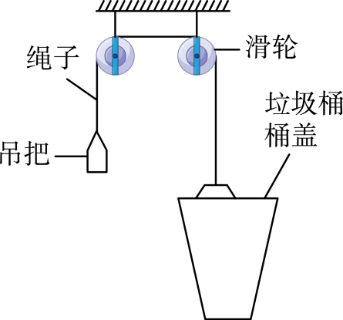
A. 装置中的滑轮是动滑轮
B. 装置中的滑轮改变了力的方向
C. 绳子拉起桶盖时，桶盖可视为费力杠杆
D. 蓝色垃圾桶看起来是蓝色，是因为它吸收蓝光
11. 为做好疫情常态化防控，打造安全就医环境，很多医院启用了智能门禁系统。系统扫描到就医人员的健康码为绿码（模拟电路中的开关S₁闭合）并且检测到其体温正常（开关S₂闭合）时，门禁才会自动打开（电动机工作）。下列图中模拟电路符合上述要求的是（ ）
A. 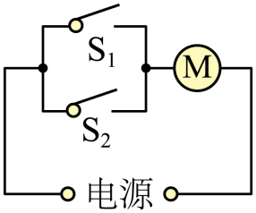 B. 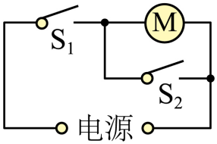 C. 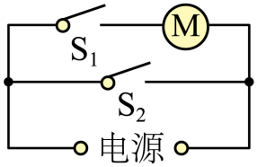 D. 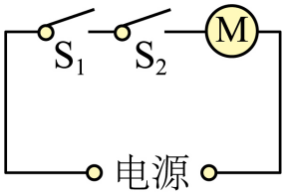
12. 对下列与电磁现象有关的四幅图的分析正确的是（ ）
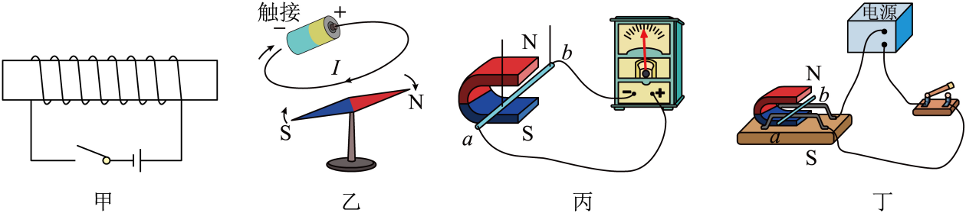
A. 图甲：闭合开关后，通电螺线管右端是S极
B. 图乙：利用磁场可以产生电流
C. 图丙：只要导体在磁场中运动，就会产生感应电流
D. 图丁：该装置可用来研究发电机的工作原理
13. 水是人类环境的重要组成部分。水通过吸热、放热在固态、液态、气态三种状态间转化，如图所示。已知甲是水，则（ ）
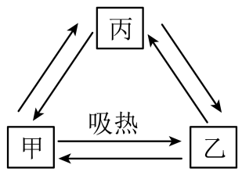
A. 乙是冰 B. 丙是水蒸气
C. 由丙到甲的过程放热 D. 由丙到甲是熔化过程
14. 小明洗碗时发现，同一只碗可以漂浮在水面上，也可以沉入水底，如图所示。下列说法正确的是（ ）
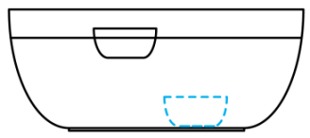
A. 碗漂浮时所受的浮力大于它所受的重力
B. 碗漂浮时所受的浮力等于它排开的水所受的重力
C. 碗沉底时所受的浮力大于它漂浮时所受的浮力
D. 碗沉底时排开水的体积等于它漂浮时排开水的体积
15. 如图，在“探究串并联电路中电流规律”实验中，灯泡L₁和L₂上分别标有“3.8V 0.2A”和“3.8V 0.3A”字样。闭合开关两灯均发光（灯泡的电阻不受温度影响），则（ ）
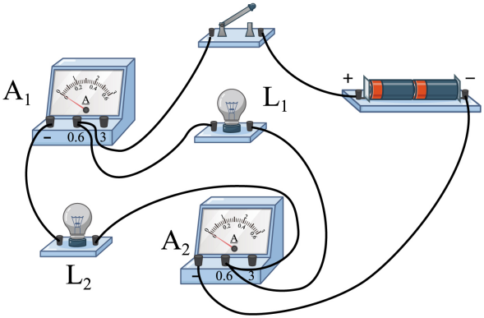
A. 两灯串联 B. 电流表A₁测灯L₁的电流
C. 灯L₁比L₂暗 D. 电流表A₂的示数为0.5A
二、理解与应用（本题包括5个小题，共17分）
16. 电热水壶是利用电流的___________效应工作的。小明家要购买一只电热水壶，他发现某商场有容积相同、额定电压均为220V、额定功率分别为800W和1800W的两种电热水壶。家中给电热水壶供电插座的额定电流是5A，从安全用电的角度考虑，小明应选购___________W的电热水壶。如图电热水壶的插头中插脚①较长，将插头插入插座时，可确保电热水壶的金属外壳先接触___________线，避免触电事故。插头外壳是用橡胶做的，是因为橡胶是___________体。
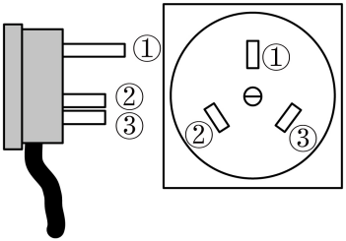
17. 某些商场里的自动扶梯在无人和有人乘坐时运行速度不同，从而节约电能。小明根据所学知识，设计了扶梯工作时的模拟电路。如图所示是扶梯上无人时电路的工作状态，R是压敏电阻，其阻值随压力的增大而减小。当扶梯上有人时，R所受压力增大，控制电路中的电流_______，电磁铁的磁性___________，将衔铁吸下，使动触点与静触点“2”接触，工作电路中的电动机转速变大。小红站在扶梯上匀速上行的过程中，她的动能___________、机械能___________。（均选填“变大”“变小”或“不变”）
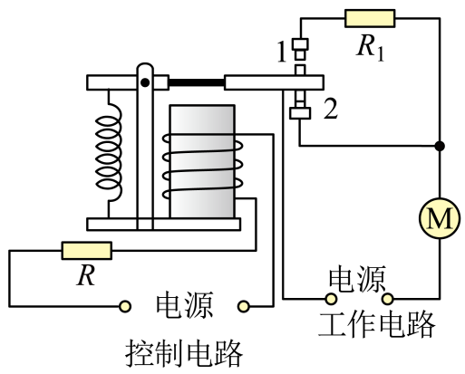
18. 工人用如图所示的滑轮组来提升货物，已知货物重400N，每个滑轮重50N，若物体在10s内被提升了6m，不计绳重和摩擦，则拉力F是___________N，绳自由端移动的距离是 ___________m，物体上升的速度是___________m/s，滑轮组的机械效率是___________（精确到1%）。
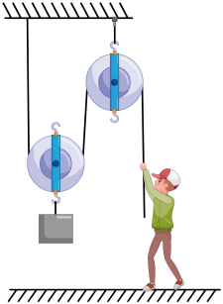
19. 天然气是一种低污染燃料，它是___________________（选填“可再生”或“不可再生”）能源，完全燃烧0.021m³的天然气可放出__________________J的热量。若这些热量全部被水吸收，可使___________________kg的水温度从20℃升高到60℃。[q_{天然气}=4×10⁷J/m³，c_{水}=4.2×10³J/(kg·℃)]
20. 如图甲所示，一摞棋子中的一颗棋子A被用力打出。请在图乙中画出棋子A受力的示意图（忽略空气阻力）。
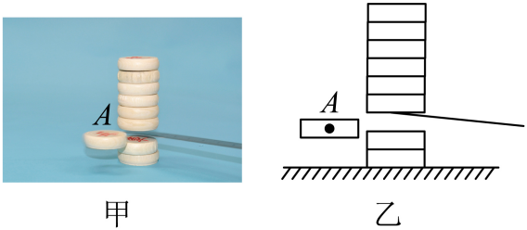
三、实验与探究（本题包括4个小题，共26分）
21. 小明用玻璃板、蜡烛、白纸、刻度尺、火柴等器材探究平面镜成像的特点。
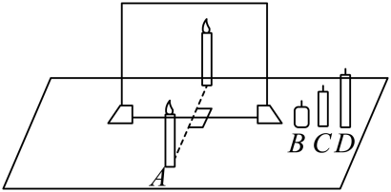
（1）他将点燃的蜡烛A放置在玻璃板前面（如图），分别拿未点燃的蜡烛B、C、D（D与A同粗等高）竖立着在玻璃板后面移动。他发现只有蜡烛D能跟蜡烛A的像完全重合，此时蜡烛D的位置就是___________的位置，在此位置做好标记，移去蜡烛D，在标记处放置一块光屏，光屏上承接不到蜡烛A的像，这说明平面镜成___________像。多次改变蜡烛A的位置并相应移动蜡烛D，蜡烛D均能与蜡烛A的像完全重合，这说明平面镜所成像的大小与物体的大小___________；
（2）探究完像和物的位置关系并最终得出“平面镜所成的像与物体关于镜面对称”的结论后，小明分析，小轿车前挡风玻璃安装成倾斜，除了减小风阻外，还有一个重要原因是为了行车安全。这是因为：夜间行车时，如果车内开灯，车内乘客经前挡风玻璃成的像在司机的___________（选填“斜上方”“正前方”或“斜下方”），这样会减小对司机观察路况的干扰。为了行车安全，夜间行车时，车内不宜开灯。
22. 小明用图甲装置探究水沸腾时的现象及温度变化特点。
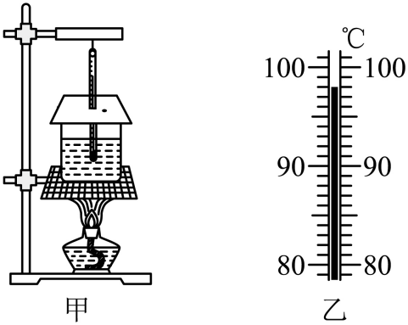
（1）点燃酒精灯时，能闻到酒精的气味，这是___________现象；
（2）加热过程中，随着水温度的不断升高，水分子的热运动越来越___________，水的内能增加，这是通过___________的方式增加水的内能；
（3）加热一段时间后，水的温度不再升高，温度计的示数如图乙所示，本次所测水的沸点是___________℃；
（4）水沸腾时，大量的气泡上升、变___________，到水面破裂，里面的水蒸气散发到空气中；
（5）实验时水被加热至沸腾所用时间较长，原因可能是___________。（写出一条即可）
23. 小明用木块、木板、毛巾、玻璃板、砝码、弹簧测力计等器材探究影响滑动摩擦力大小的因素。
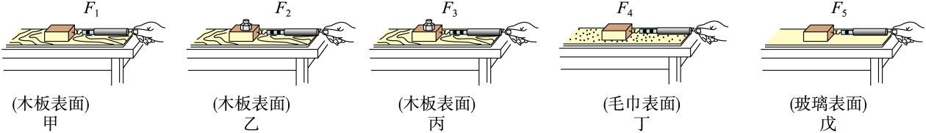
（1）木块在水平面上被拉动时所受滑动摩擦力的大小无法直接测量，可依据二力平衡的条件，拉动木块做匀速直线运动，则滑动摩擦力的大小等于___________的大小；
（2）实验过程如图所示（木块均做匀速直线运动），其中F₅＜F₁＜F₄＜F₂＜F₃；
①相比甲实验，乙、丙实验中木块上增加砝码是为了增大___________的压力（选填“砝码对木块”“木块对木板”或“木板对桌面”）。对比甲、乙、丙三次实验可知：在接触面粗糙程度一定时，压力越大，滑动摩擦力___________；
②对比甲、丁、戊三次实验可知：压力相同时，___________，滑动摩擦力越大；
（3）要探究滑动摩擦力大小跟物体运动速度是否有关，需要保持___________和 ___________不变，只改变___________；
（4）本实验主要运用的研究方法是控制变量法，下列实验中也用到了这种方法的是___________。
A．探究压力的作用效果跟什么因素有关 B．探究杠杆的平衡条件
C．测量固体密度
24. 小明用电源（电压恒为3V）、电阻（5Ω、10Ω、20Ω各一个）、小灯泡、滑动变阻器、电压表、电流表、开关和导线进行实验。
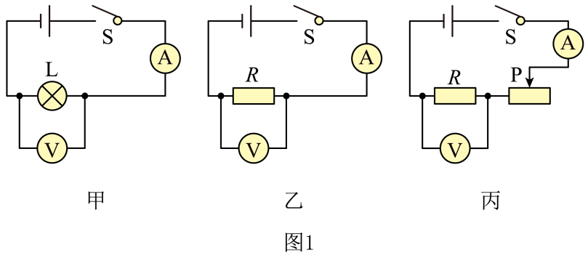
（1）探究电流与电压的关系：
①小明设计了图中甲、乙、丙三个电路图，经小组讨论，最终确定用图丙电路进行实验，原因是该电路不仅能保持___________不变，还能很容易改变___________；
②图是小明实验时连接的部分电路，请你用笔画线代替导线将电路连接完整；（ ）
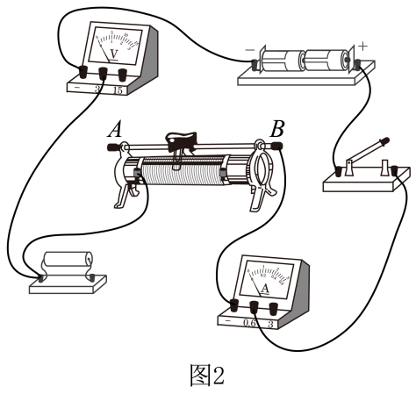
③小明先将5Ω的定值电阻接入电路，闭合开关，调节滑动变阻器滑片，得到如表三组数据。小明准备分析数据归纳结论，小丽认为还不能归纳结论，他们接下来的实验操作是___________；
实验次数 | 1 | 2 | 3
电压U/V | 1.0 | 1.5 | 2.0
电流I/A | 0.2 | 0.3 | 0.4
（2）测量小灯泡的电功率：
①小明将图2中的定值电阻更换为额定电压为2.5V的小灯泡，将滑动变阻器的滑片调至B端，闭合开关后发现小灯泡不亮，但电流表、电压表均有示数。接下来他首先应进行的操作是___________；
A．检查电路是否断路 B．更换小灯泡 C．调节滑动变阻器滑片，观察小灯泡是否发光
②实验中，滑动变阻器的滑片在某一位置时，电压表示数为1.5V，为测量小灯泡的额定功率，应将滑片向___________（选填“A”或“B”）端移动，直至电压表示数为___________V；
③本实验多次测量的目的是___________：
A．求平均值减小误差 B．测不同电压下小灯泡的电功率
四、分析与计算（本题包括2个小题，共17分）
25. 我国生产的无人机世界领先，种类繁多，应用广泛。如图所示是一架已经装载上10kg防疫物资的无人机，若该无人机自身质量为30kg，它有4条支撑腿，每条支撑腿与地面的接触面积为25cm^{2.}（g取10N/kg）请解答下列问题：
（1）防疫物资所受的重力；
（2）图中静止在水平地面上的无人机对地面的压强（旋翼未转动）；
（3）起飞后，无人机在30s内匀速竖直上升60m，此过程中无人机对防疫物资做功的功率。
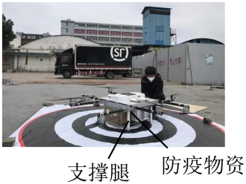
26. 如图所示是一种测定油箱内油量装置的示意图。当油箱中油量改变时，浮子带动滑杆，滑杆带动滑片在电阻片R上滑动，从而改变电路中电流表的示数。已知电源电压15V保持不变，R的规格为“20Ω 1A”。当油量最多时，滑片在A端；当油量最少时，滑片在B端，此时电流表示数为0.3A。求：
（1）R₀的阻值；
（2）油量最多时，电流表的示数及R₀消耗的电功率。
